**Nama : Arga Aryadipa Nadi**

**Kelas : Full-stack Developer A**

**TUGAS TASK PERTEMUAN 15**

1. Studi Kasus Sistem Informasi Swalayan (Slide 28)

ERD Sistem Informasi Swalayan

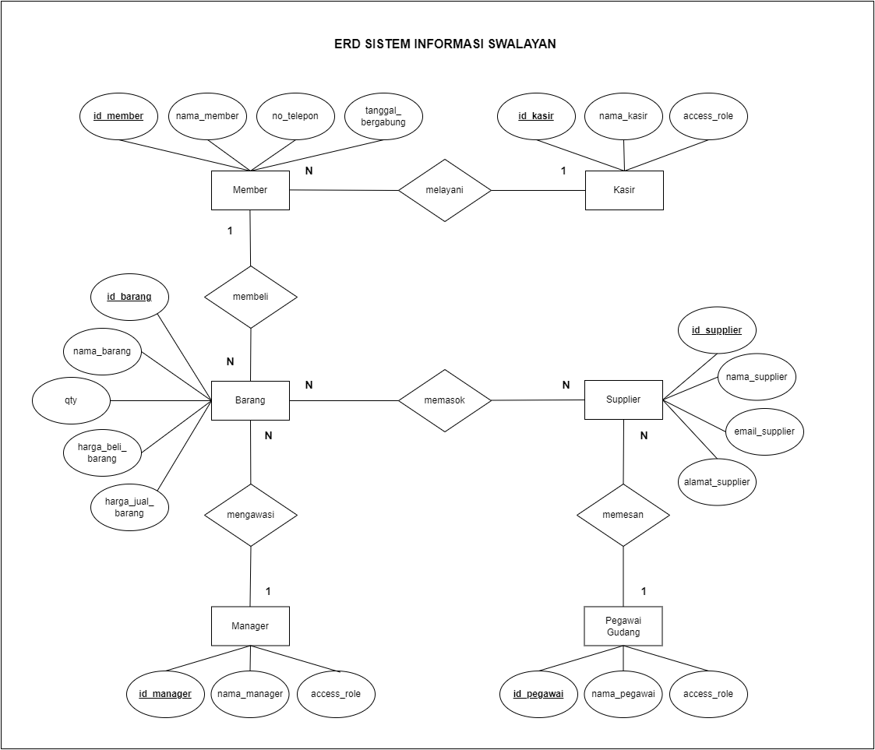

* Kasir melayani Member, dengan relasi 1: N (one to many). Satu Kasir dapat melayani banyak Member.
* Member membeli Barang, dengan relasi 1 : N (one to many). Satu Member dapat membeli banyak Barang.
* Supplier memasok Barang, dengan relasi N : N (many to many). Banyak Supplier dapat memasok banyak Barang.
* Pegawai Gudang memesan ke Supplier, dengan relasi 1 : N (one to many). Satu Pegawai Gudang dapat memesan ke banyak Supplier.
* Manager mengawasi transaksi Barang, dengan relasi 1 : N (one to many). Satu Manager dapat mengawasi banyak transaksi Barang.

1. Mahasiswa (Slide 47)

ERD Mahasiswa

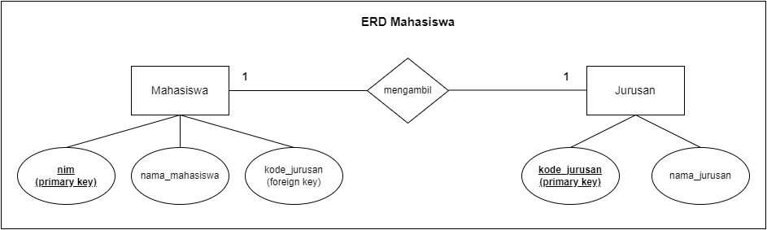

* Primary key dari entitas Mahasiswa adalah **nim.**
* Primary key dari entitas Jurusan adalah **kode_jurusan.**
* **kode_jurusan** bertindak sebagai foreign key dalam entitas Mahasiswa.